Министерство науки и высшего образования Российской Федерации

Федеральное государственное бюджетное образовательное

учреждение высшего образования

ТОМСКИЙ ГОСУДАРСТВЕННЫЙ УНИВЕРСИТЕТ

СИСТЕМ УПРАВЛЕНИЯ И РАДИОЭЛЕКТРОНИКИ (ТУСУР)

Кафедра компьютерных систем в управлении и проектировании (КСУП)

**РАЗРАБОТКА ПЛАГИНА «ТОРЦЕВОЙ КЛЮЧ» ДЛЯ «КОМПАС-3D v18.1»**

Проект системы по лабораторному проекту

по дисциплине «ОСНОВЫ РАЗРАБОТКИ САПР»

«Построение торцевого ключа в системе КОМПАС-3D v18.1»

Выполнил:

студент гр.587-3

______________Андреевская О. С.

«___» _______________ 2021 г.

Руководитель:

к.т.н., доцент каф. КСУП

______________Калентьев А. А.

«___» _______________ 2021 г.

Томск 2021

Оглавление

1 Описание САПР 3

1.1 Описание программы 3

1.2 Описание API 4

1.3 Обзор аналогов 8

1.3.1 Плагин PDF для САПР КОМПАС-3D 8

2 Описание предмета проектирования 9

3 Проект программы 11

3.1 Описание технических и функциональных аспектов проекта 11

3.2 Диаграмма вариантов использования (Use Cases) 11

3.3 Диаграмма классов 13

3.3 Макет пользовательского интерфейса 14

Список литературы 15

# 1 Описание САПР

# Описание программы

В настоящее время проектирование в своем понимании представляет собой автоматизированный процесс и в некотором роде программно-аппаратный. Проектировщику, который занимается разработкой сложного механизма, или устройства, требующего больших расчетов, математических вычислений при построении модели и высокой точности, подходят системы автоматизации проектных решений — САПР [1].

САПР позволяют уменьшить финансовые затраты на разработку макета (модели) проекта (объекта), а также сократить время, которое тратит проектировщик на создание модели объекта и составление проектной документации.

В каждой крупной САПР есть свой средства для разработки, которые предоставляются с целью дать возможность разработчикам расширить функционал данной системы под свои конкретные нужды. Данным средством является API — программный интерфейс приложения [2]. Это набор готовых средств: классов, процедур, функций, структур, констант и т.д. API позволяет определить функциональность, которую предоставляет приложение, при этом абстрагируясь от того, как она реализована.

Расширение функционала в основном подразумевает разработку плагина или библиотеки на основе предоставленного API. Плагин — независимо компилируемый программный модуль, динамически подключаемый к основной программе, предназначенный для расширения или использования ее возможностей [3].

В качестве системы, которая предоставляет API и для которой стоит задача разработать плагин, была выбрана САПР «КОМПАС-3D» версии 18.1.

# Описание API

API (англ. Application Programming Interface) – описание способов, которыми одна компьютерная программа может взаимодействовать с другой программой.

В КОМПАС-3D существуют API двух версий: API 5 и API 7. Обе версии реализуют различные функции системы и дополняют друг друга. Обе версии программных интерфейсов в равной мере поддерживаются и развиваются с учетом самих изменений в системе. В основном, для создания полноценных подключаемых модулей достаточно методов и свойств интерфейсов API 5.

Главным интерфейсом API системы КОМПАС-3D является KompasObject. Получить указатель на этот интерфейс можно при работе под управлением внешнего приложения (контроллера) – после вызова стандартной системной функции. Методы этого интерфейса реализуют наиболее общие функции работы с документами системы, системными настройками, файлами, а также дают возможность получить указатели на другие интерфейсы [4].

Ниже в таблице 1.1 представлены основные свойства и методы интерфейса KompasObject.

Таблица 1.1. Методы интерфейса KompasObject.

|  |  |  |  |
| --- | --- | --- | --- |
| Метод | Входные параметры | Возвращаемое значение | Описание |
| Document3D() |  | Указатель на интерфейс документа трёхмерной модели ksDocument3D | Даёт возможность получить указатель на интерфейс трёхмерного документа (детали или сборки) |
| Visible |  |  | Свойство видимости приложения |
| GetMathematic2D() |  | Указатель на интерфейс ksMathematic2D | Метод для получения указателя на интерфейс для работы с математическими функциями |
| GetParamStruct(short structType) | structType – тип интерфейса параметров | Указатель на интерфейс указаного типа из StructType2D | Метод для получения указателя на интерфейс графического документа (чертежа или фрагмента) |

Продолжение таблицы 1.1

|  |  |  |  |
| --- | --- | --- | --- |
| Метод | Входные параметры | Возвращаемое значение | Описание |
| GetDynamicArray(long type) | ext – расширение имени файла,  filter – фильтр поиска (0 – фильтр формируется автоматически),  preview – признак подключения окна предварительного просмотра:  с подключением окна, без подключения окна  typeDir – стартовая папка | Строка с именем файла | Возвращает указатель на интерфейс динамического массива |

Таблица 1.2 – Методы интерфейса IPart.

|  |  |  |  |
| --- | --- | --- | --- |
| Метод | Входные параметры | Возвращаемое значение | Описание |
| EntityCollection  (short objType) | |  |  | | --- | --- | | objType | - тип объектов, содержащихся в массиве. | | Указатель на интерфейс [ksEntityCollection](mk:@MSITStore:D:\INSTAL\KOMPAS-3D%20V17.1\KOMPAS\SDK\SDK.chm::/ksEntityCollection.htm) или [IEntityCollection](mk:@MSITStore:D:\INSTAL\KOMPAS-3D%20V17.1\KOMPAS\SDK\SDK.chm::/ksEntityCollection.htm) | Формирует массив объектов и возвращает указатель на его интерфейс |
| GetDefaultEntity  (short objType) | |  |  | | --- | --- | | objType | - тип объекта. | | |  | | --- | | Указатель на интерфейс [ksEntity](mk:@MSITStore:D:\INSTAL\KOMPAS-3D%20V17.1\KOMPAS\SDK\SDK.chm::/ksEntity.htm) или [IEntity](mk:@MSITStore:D:\INSTAL\KOMPAS-3D%20V17.1\KOMPAS\SDK\SDK.chm::/ksEntity.htm). |   Типы объектов (objType):   |  |  |  | | --- | --- | --- | | o3d_planeXOY | 1 | - плоскость XOY | | o3d_planeXOZ | 2 | - плоскость XOZ | | o3d_planeYOZ | 3 | - плоскость YOZ | | o3d_pointCS | 4 | - точка начала системы координат | | o3d_axisOX | 71 | - ось OX | | o3d_axisOY | 72 | - ось OY | | o3d_axisOZ | 73 | - ось OZ | | Получить указатель на интерфейс объекта, создаваемого системой по умолчанию |

Продолжение таблицы 1.2

|  |  |  |  |
| --- | --- | --- | --- |
| Метод | Входные параметры | Возвращаемое значение | Описание |
| GetPart(int type) | |  |  | | --- | --- | | type | - тип компонента. | | указатель на интерфейс компонента [ksPart](mk:@MSITStore:D:\INSTAL\KOMPAS-3D%20V17.1\KOMPAS\SDK\SDK.chm::/ksPart.htm) или [IPart](mk:@MSITStore:D:\INSTAL\KOMPAS-3D%20V17.1\KOMPAS\SDK\SDK.chm::/ksPart.htm). | Получить указатель на интерфейс компонента в соответствии с заданным типом |
| NewEntity(short objType) | |  |  | | --- | --- | | objType | - [тип объекта](mk:@MSITStore:D:\INSTAL\KOMPAS-3D%20V17.1\KOMPAS\SDK\SDK.chm::/Obj3dType_NewEntil_Part.htm). | | указатель на интерфейс [ksEntity](mk:@MSITStore:D:\INSTAL\KOMPAS-3D%20V17.1\KOMPAS\SDK\SDK.chm::/ksEntity.htm) или [IEntity](mk:@MSITStore:D:\INSTAL\KOMPAS-3D%20V17.1\KOMPAS\SDK\SDK.chm::/ksEntity.htm). | Создать новый интерфейс объекта и получить указатель на него |

Таблица 1.3. Методы интерфейса ksDocument3D.

|  |  |  |  |
| --- | --- | --- | --- |
| Метод | Входные параметры | Возвращаемое значение | Описание |
| Create (bool invisible, bool _typeDoc) | invisible – признак режима редактирования документа  (TRUE – невидимый режим,  FALSE – видимый режим),  typeDoc – тип документа  (TRUE – деталь,  FALSE – сборка). | TRUE – в случае успешного завершения. | Дает возможность создать пустой документ (деталь или сборку) |
| UpdateDocumentParam() |  | TRUE – в случае успешного завершения. | Активизировать измененные параметры документа |
| GetPart(int type) | type – тип компонента из перечисления Типы компонентов. |  | Получить указатель на интерфейс компонента в соответствии с заданным типом |

Таблица 1.3. Методы интерфейса ksDocument3D.

|  |  |  |  |
| --- | --- | --- | --- |
| Метод | Входные параметры | Возвращаемое значение | Описание |
| Create (bool invisible, bool _typeDoc) | invisible – признак режима редактирования документа  (TRUE – невидимый режим,  FALSE – видимый режим),  typeDoc – тип документа  (TRUE – деталь,  FALSE – сборка). | TRUE – в случае успешного завершения. | Дает возможность создать пустой документ (деталь или сборку) |
| UpdateDocumentParam() |  | TRUE – в случае успешного завершения. | Активизировать измененные параметры документа |
| GetPart(int type) | type – тип компонента из перечисления Типы компонентов. |  | Получить указатель на интерфейс компонента в соответствии с заданным типом |

# Обзор аналогов

# 1.3.1 Плагин PDF для САПР КОМПАС-3D

Данный плагин позволяет производить экспорт моделей и сборок из КОМПАС-3D в формат PDF формат [5]. Основной особенностью является возможность интерактивного взаимодействия пользователя с сохраненной 3D сценой внутри PDF файла. Например, пользователь может вращать, масштабировать, передвигать детали и сборки внутри 3D PDF файла. Также доступно создание анимации сборки и разборки изделий. Это полезно для подготовки интерактивных сборочных инструкций, создания маркетинговых материалов, презентаций, а также для налаживания взаимодействия между проектировщиками и заказчиками. В подобных ситуациях традиционным подходом являлся экспорт сборки или детали КОМПАС-3D в промежуточный формат и дальнейшее сохранение в формат 3D PDF. Используемый подход в плагине исключает использование промежуточных файлов для осуществления 3D преобразования, что существенно повышает качество выходной 3D модели в формате PDF. Ключевые возможности:

* сохранение деталей и сборок в формате 3D PDF для интерактивного просмотра при помощи бесплатной программы Adobe Reader;
* создание анимаций, имитирующих естественный порядок сборки и разборки создание имитации анимации гибки листовых тел;
* вставка в существующие PDF документы, содержащие основной текст, фоновые картинки, таблицы спецификаций, эмблемы, логотипы;

пакетный режим для поочередной конвертации всех файлов.

# 2 Описание предмета проектирования

Предметом проектирования является торцевой ключ.

Торцевой ключ используется в быту, гараже, автосервисах и при проведении слесарных работ, когда необходимо работать с труднодоступным резьбовым соединением, где другой инструмент невозможно использовать. Он отлично подходит для крепежа, расположенного в углублениях, а также для установки и снятия колес автомобилей.

Рабочая часть, которую имеет торцевой гаечный ключ, это круглый колпак с несколькими гранями. Он схож с накидным ключом, но в отличие от него позволяет выкручивать шпильки и болты из труднодоступных мест.

Конструкция торцевого ключа представляет собой трубу, на концах которой шестигранники, а в корпусе сделаны отверстия, для стержня. Размеры шестигранников отличаются. Очень часто такие ключи идут в комплекте с автомобилем [6].

Параметры ключа:

* Длина ключа L (от 80 до 400 мм);
* Ширина зева S1 (от 4 до 75 мм);
* Ширина зева S2 (от 5 до 80 мм);
* Глубина зева t1 (от 2 до 50 мм);
* Глубина зева t2 (от 2,5 до 50 мм);
* Толщина стенки ключа w (от 2 до 14 мм);
* Диаметр отверстия d (от 2 до 50 мм);
* Ширина трубки ключа H (от 4 до 75 мм);

Плагин имеет зависимые параметры:

* Длина ключа L > (2*(t1 + t2 + d));
* Диаметр отверстий $\text{d}≤\text{0,75H}$;
* Ширина H должна быть не больше каждой из ширин зевов ключа S1, S2.

Пример модели приведен на рисунке 2.1.

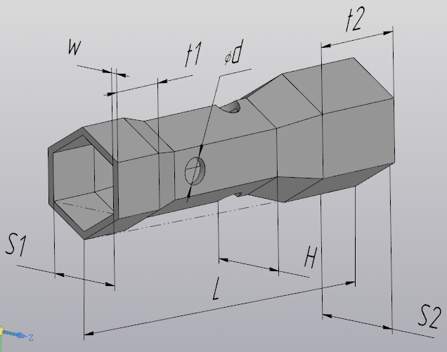

Рисунок 2.1 – Модель торцевого ключа в КОМПАС-3D

# 3 Проект программы

# 3.1 Описание технических и функциональных аспектов проекта

Для графического описания абстрактной модели проекта, а также пользовательского взаимодействия (сценарии действия) использован стандарт UML (Unified Modelling Language).

Для представления архитектуры программы выбирают тот или иной вид диаграмм. Язык графического описания UML позволяет представить различные аспекты функционирования программной системы с помощью определённых стандартом UML условно-графических обозначений.[7] UML был создан для определения, визуализации, проектирования и документирования, в основном, программных систем.

При использовании UML были простроены: диаграмма использования и диаграмма классов.

# 3.2 Диаграмма вариантов использования (Use Cases)

Вариант использования (use case) — это описание множества последовательных действий (включая вариации), которые выполняются некоторым субъектом с целью получения результата, значимого для некоторого действующего лица.

ВИ предполагает взаимодействие действующих лиц и системы или другого объекта. Действующее лицо представляет собой логически связанное множество ролей, которые играют пользователи системы во время взаимодействия с ней [7].

Назначение диаграммы – описание функциональности и поведения, позволяющее заказчику, пользователю, а также разработчику обсуждать проектируемую или существующую систему.

На рисунке 3.1 представлена диаграмма вариантов использования.

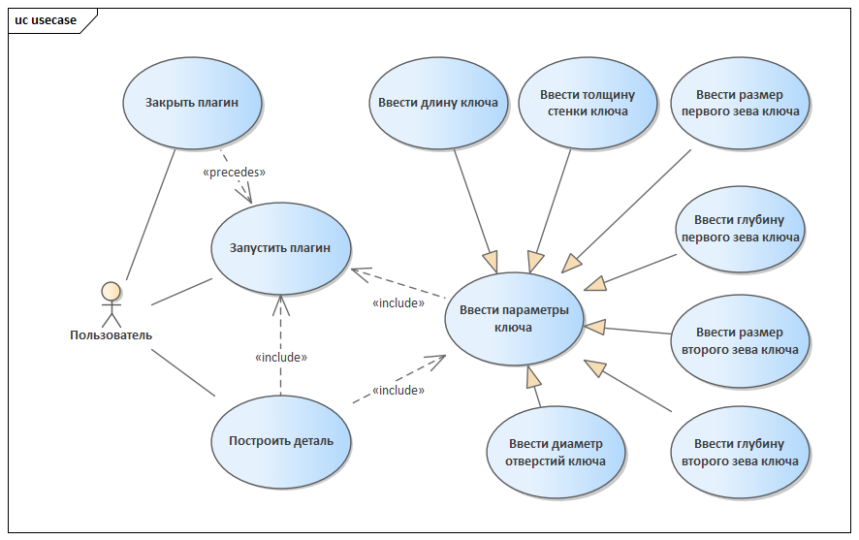

Рисунок 3.1– Диаграмма вариантов использования.

# 3.3 Диаграмма классов

Диаграмма классов описывает типы объектов системы и различного рода статические отношения, которые существуют между ними. На диаграммах классов отображаются также свойства классов, операции классов и ограничения, которые накладываются на связи между объектами [8].

На рисунке 3.2 представлена диаграмма классов.

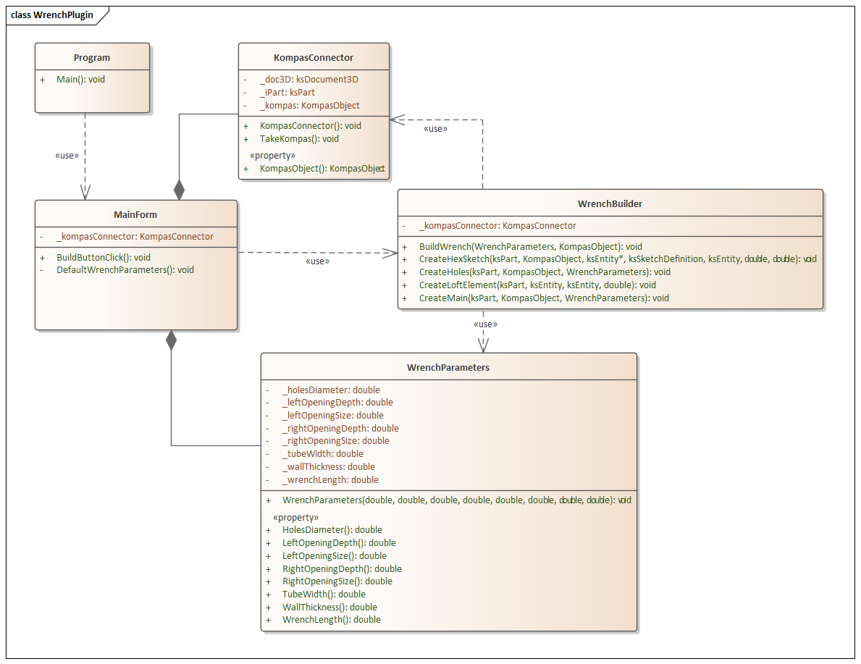

Рисунок 3.2 – Диаграмма классов

Для реализации был выбран следующий набор классов:

* MainForm – класс диалогового окна, который обеспечивает взаимодействие между пользователем и программой;
* WrenchParameters − класс, хранящий в себе все параметры проектируемой 3D-модели, осуществляет проверку зависимых параметров;
* KompasConnector – класс для работы с API КОМПАС 3D.
* Builder – класс, осуществляющий вызов методов API, необходимых для постройки 3D-модели.

# 3.3 Макет пользовательского интерфейса

Макет пользовательского интерфейса представляет собой форму для ввода параметров. Числовые значения параметров вводятся либо выбираются из списка в элементах NumericUpDown. Построение модели осуществляется нажатием на кнопку «Построить модель в КОМПАС-3D». На рисунке 3.3 представлен макет пользовательского интерфейса.

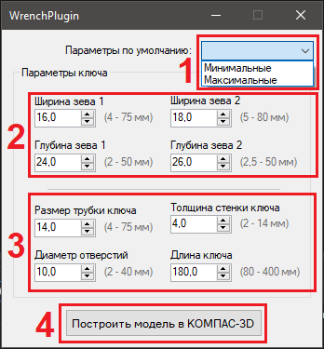   
Рисунок 3.3 – Макет пользовательского интерфейса

В области 1 находится список параметров модели по умолчанию: минимальные и максимальные.

Области 2 и 3 содержат элементы NumericUpDown для ввода параметров 3D-модели, справа от каждого поля указан диапазон его допустимых значений. В области 4 расположена кнопка построения модели в КОМПАС 3D.

После ввода некорректных параметров и нажатия кнопки построения модели отображается окно предупреждения с описанием ошибок (рис. 3.4).

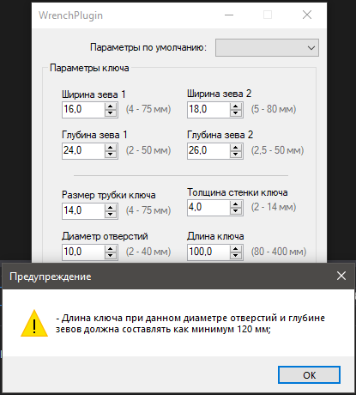

Рисунок 3.4 – Предупреждение при вводе несовместимых параметров

# Список литературы

Норенков И.П. «Основы автоматизированного проектирования». Издательство: МГТУ; Москва:, 2002 – 336 с.

API – Википедия. [Электронный ресурс]. — Режим доступа: <https://ru.wikipedia.org/wiki/API> (дата обращения 10.03.2020)

Плагин – Википедия. [Электронный ресурс]. – Режим доступа: <https://ru.wikipedia.org/wiki/Плагин> (дата обращения 10.03.2020)

Кидрук Максим. КОМПАС-3D V10 на 100% / М. Кидрук. – СПб.: Питер, 2009 – 560 с.

Экспорт в формате 3D PDF из КОМПАС-3D. [Электронный ресурс]. – Режим доступа: <http://isicad.ru/ru/news.php?news=16278> (дата обращения 15.03.2020)

Торцевые и гаечные ключи: характеристики, условия эксплуатации, фото. [Электронный ресурс]. – <https://stanok.guru/oborudovanie/klyuchi/gaechnye-i-torcevye-klyuchi-foto-harakteristiki.html#i-6> (дата обращения 21.03.2020)

Новые технологии в программировании : учебное пособие / А.А.Калентьев, Д.В.Гарайс, А.Е.Горяинов— Томск : Эль Контент, 2014.—176 с.

М. Фаулер. UML. Основы, 3-е издание. Книга по UML для начинающих – 2018 – 192 с.